Tytuł: XIII Europejski Kongres Finansowy – spotkajmy się 5-7 czerwca 2023 w Sopocie
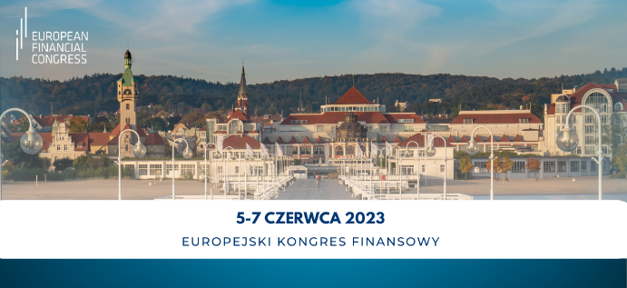
Serdecznie zapraszamy do udziału w EUROPEJSKIM KONGRESIE FINANSOWYM w dniach 5-7 czerwca w Centrum Konferencyjnym Hotelu Sheraton w Sopocie.
Uniwersytet Ekonomiczny we Wrocławiu jest partnerem instytucjonalnym XIII edycji Europejskiego Kongresu Finansowego.
Obecna kumulacja zagrożeń kryzysowych w światowej gospodarce, niestabilność geopolityczna i załamanie globalizacji nie są zjawiskiem krótkoterminowym. Czeka nas co najmniej dekada zawirowań, w czasie której kraje i podmioty biznesowe będą starały się kształtować nowe gospodarcze strategie. A to wszystko w obliczu koniecznej transformacji energetycznej i realizacji celów zrównoważonego rozwoju. W Polsce i całej Unii Europejskiej niezbędne jest podjęcie decyzji determinujących nasze miejsce w przyszłym światowym porządku gospodarczym.
W programie Kongresu tradycyjnie i wyłącznie na EKF:
• Makroekonomiczny okrągły stół EKF – mapa wyzwań 2023-2026
• Technologiczny okrągły stół EKF – mapa wyzwań dla sektora bankowego 2023-2026
• Ryzyko bankowe – mapa wyzwań dla sektora bankowego. Okrągły stół CRO
i wieńcząca Kongres „Debata Prezesów - mapa wyzwań przed sektorem bankowym”,
a także Debata oksfordzka Akademii EKF na temat przyjęcia przez Polskę wspólnej waluty Unii Europejskiej oraz
• Gwiazdy Bankowości – gala wręczenia nagród w rankingu DGP
Również tradycyjnie podczas Kongresu zapraszamy wszystkich uczestników do aktywnej i otwartej debaty na temat stabilności europejskiego i polskiego systemu finansowego, oraz do współtworzenia rekomendacji w zakresie rozwiązań systemowych dotyczących bezpiecznego i zrównoważonego rozwoju.

Dla przedstawicieli środowiska akademickiego przygotowaliśmy specjalną ofertę rabatu w wysokości 75% opłaty podstawowej. Cena uwzględniająca rabat wynosi 975 zł netto. Aby zgłosić uczestnictwo i dokonać rejestracji zapraszamy na stronę. W formularzu rejestracyjnym w miejscu „Status uczestnika” prosimy wybrać opcję „Partner” i wpisanie hasła Nauka_EFC23

Społeczność EKF stanowi ponad 1500 przedstawicieli biznesu, instytucji finansowych, środowiska akademickiego oraz konsultingu i kancelarii prawnych, w tym prezesów i członków zarządów największych instytucji finansowych, ponad 150 panelistów z Polski i zagranicy zaproszonych do współtworzenia tegorocznego programu, 150 przedstawicieli mediów oraz 90 studentów i doktorantów z polskich i zagranicznych uczelni biorących udział w Kongresie w ramach trwającej wraz z Kongresem 10 edycji Akademii EKF.
Serdecznie zapraszamy do rejestracji udziału w Kongresie.
Po więcej szczegółów zapraszamy na stronę www.efcongress.com

